Wisebite

La gestió intel·ligent de restaurants

Planificació temporal



DIRECTOR

Ernest Teniente

ESSI

AUTOR

Albert Suàrez Molgó

Gestió de Projectes

Lliurable 2

06/03/2017

ÍNDEX

1. **PLANIFICACIÓ TEMPORAL**
   1. CALENDARI
   2. RECURSOS
   3. DESCRIPCIÓ DE LES TASQUES
      1. FASE INICIAL
      2. ITERACIONS DEL PROJECTE
      3. FASE FINAL
   4. DIAGRAMA DE GANTT
   5. VALORACIÓ D’ALTERNATIVES I PLA D’ACCIÓ

**1. PLANIFICACIÓ TEMPORAL**

Abans d'iniciar qualsevol projecte, com pot ser aquest treball final de grau, s'ha de dur a terme una anàlisi acurada de la feina a realitzar i quin són els recursos i temps dels quals es disposa per dur-ho a terme. Si es porta a la pràctica una bona anàlisi, sortirà com a resultat una bona planificació inicial que s'adaptarà a la realitat durant tot el transcurs del projecte.

**1.1. CALENDARI**

La durada del treball final de grau és de quatre mesos i mig, és a dir, unes 18 setmanes. Comença el 13 de febrer amb l'inici del quadrimestre i acaba entre els dies 26 i 30 de juny amb la defensa oral del projecte. Tot i així, es podrà donar el projecte per finalitzar setmanes abans amb l'entrega de la memòria final perquè el director i ponents del projecte tinguin temps per analitzar-ho amb deteniment.

Cal dir per això que poden sorgir inconvenients durant el transcurs del projecte que alterin la planificació inicial planejada, o per altra banda, haver planificat a la baixa i finalitzar-lo abans de l'esperat. Tot i així, es realitzaran controls periòdics per controlar acordament que la planificació no se surti de la ruta esperada i, en cas que ho faci, corregir el rumb per adaptar-se.

**1.2. RECURSOS**

Per a la descripció dels recursos necessaris per a la realització d’aquest projecte, cal especificar que existeixen tres grups de recursos: personals, materials i de software.

**Recursos personals**

Durant el període comentat anteriorment, l’estudiant i autor del projecte li dedicarà unes 30 hores setmanals al desenvolupament i realització del treball final de grau. A més a més, se li afegeix l’ajut en correccions, assessorament i seguiment del director d’aquest.

**Recursos materials**

Serà necessària la presència d’un lloc de treball físic per dur a terme el projecte. Aquest lloc de treball pot ser únic o variat segons la disponibilitat de l’estudiant en aquell moment. A més a més, això comportarà costos extres com electricitat.

Per a la implementació i redacció de la documentació serà necessària la disponibilitat completa d’un ordinador, tant sigui portàtil com de sobretaula. Aquest ordinador haurà de tenir instal·lat tot el programari necessari per construir el projecte.

A més a més, com a últim recurs material, també tenir en compte els servidors en els quals s’emmagatzemarà les dades que utilitzarà la plataforma per funcionar. En aquest projecte en qüestió s’utilitzarà una base de dades, de tipus no relacional, anomenada Firebase[1].

**Recursos de software**

Durant tota l’execució del treball final de grau s’utilitza un gran nombre de programes software, que seran necessaris per a la realització d’aquest.

En primer terme, s’utilitzarà alguna de les aplicacions disponibles a Google Apps[2] com Drive, Docs, Sheets o Slides. Totes elles ajudaran a poder redactar la documentació del projecte i emmagatzemar tot ella en un mateix lloc multiplataforma.

Per altra banda, en ser una aplicació Android, s’utilitzarà l’entorn de desenvolupament Android Studio[3]. Amb l’ajut de la seva interfície gràfica, plugins i el IDE el si, facilitarà molt la construcció de la plataforma.

Encara que el treball final de grau no sigui un treball en equip, sinó individual, això no menysprea l’ús d’un control de versions. En aquest projecte s’utilitzarà Git com a eina, i estarà emmagatzemada als servidors de GitHub[4]. Amb aquesta eina serà més fàcil poder gestionar l’evolució de l’aplicació i poder recuperar versions antigues.

Per últim, en ’aplicar una metodologia àgil s’utilitzarà Trello[5] per la gestió i control del projecte. Amb la capacitat de crear targetes dins de llistat i associar-li un pes, facilita en gran manera la implantació de Scrum en aquest projecte.

**1.3. DESCRIPCIÓ DE LES TASQUES**

Una part imprescindible per a la planificació temporal del projecte és realitzar una anàlisi molt detallada de les tasques a realitzar durant les tres fases del treball final de grau. Marcant èmfasi en el fet que aquest projecte estarà sota els ideals de la metodologia àgil, per tant, funcionarà via històries d’usuari i iteracions del projecte. Tota aquesta informació serà explicada a continuació.

**1.3.1. FASE INICIAL**

La primera part del projecte es basa en l’especificació general del que vol construir. En aquesta fase inicial es detallarà el context, estudi de l’art i l’abast per una banda, la planificació temporal i la descripció de les tasques per altra i per últim un informe sobre la gestió econòmica i sostenible del projecte.

A més a més d’això, seguint la metodologia Scrum, es crearà el backlog inicial del projecte. Un backlog ve a ser un llistat d’històries d’usuari que componen la plataforma, on cada història d’usuari és una característica o funcionalitat de l’aplicació totalment independent a la resta. A cada una d’aquestes històries d’usuari se li haurà d’atribuir un pes valorant el cost que tindrà la seva implementació. Un cop definits aquests pesos serà molt més fàcil poder prioritzar les tasques a realitzar. Una història d’usuari es donarà per finalitzada quan compleixi cada un dels criteris d’acceptació que haurà de tenir dins la targeta de cada història d’usuari.

Un cop definit tot això passarem a la següent fase del projecte. Cal tenir cura en realitzar una bona fase inicial, ja que pot condicionar de manera notable el procés del projecte.

**1.3.2. ITERACIONS DEL PROJECTE**

Seguint la metodologia Scrum, s’haurà d’aplicar el desenvolupament incremental i vertical, és a dir, anar implementant les funcionalitats o característiques de la plataforma ordenant-les per prioritat. Per a portar-ho a la pràctica es durà a terme un seguit de cinc sprints. A final de cada sprint, tindrem una versió de la plataforma que funcioni i es pugui entregar a un hipotètic client.

Un sprint es compon d’un seguit d’històries d’usuari ponderades. L’objectiu és aconseguir que totes elles compleixin els criteris d’acceptació al final del període de l’sprint.

El primer sprint comença el 13 de març i tindrà una durada de dues setmanes, com cada un dels quatre sprints restants. Seguint a aquest ritme, està previst finalitzar la cinquena i última iteració per al 22 de maig. Inicialment es planificaran les iteracions perquè totes elles ponderin aproximadament el mateix. Tot i així, segons la velocitat que es vegi en el desenvolupament d’aquestes històries, es replantejarà o no en la retrospectiva que sempre es farà a final d’sprint.

Tot i que el 22 de maig encara quedarà un mes per a la lectura del treball final de grau, l’objectiu és finalitzar la implementació per aquelles dates. Així es tindrà suficient temps per dedicar-li a la fase final de projecte.

**1.3.2. FASE FINAL**

Un cop s’hagi finalitzat les cinc iteracions del projecte es passarà a la fase final d’aquest. En aquesta etapa es redactarà la memòria i la documentació necessària per al projecte. Es disposarà pràcticament un mes per a meditar i construir una bona documentació, i preparar la lectura que es tindrà a finals de mes de juny.

**1.4. DIAGRAMA DE GANTT**

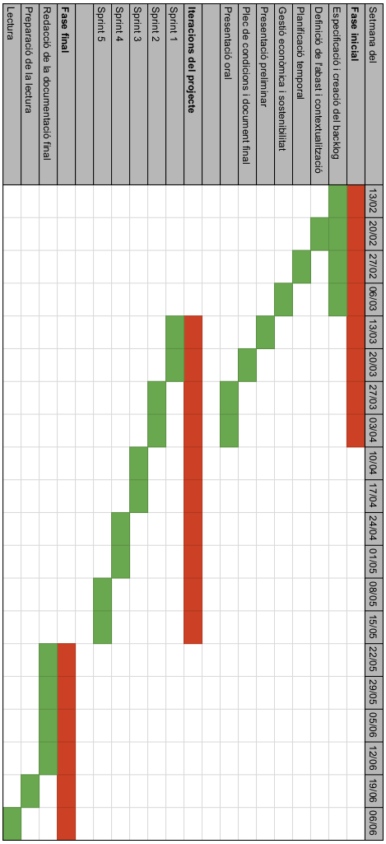

**1.5. VALORACIÓ D’ALTERNATIVES I PLA D’ACCIÓ**

Durant el desenvolupament del projecte poden sorgir imprevistos que impedeixen la construcció d’a quest. Pot haver-hi dos tipus de desviacions: mala planificació de temps o imprevistos inesperats o personals.

En primer cas, la mala planificació de temps, pot esdevenir de dues maneres. Per una banda, que hagi estat a l’alça. En aquest cas no hi hauria massa problemàtica, ja que si s’acabessin les històries d’una iteració abans de la data límit, s’afegirà la següent història d’usuari del backlog amb esperances de poder finalitzar dins l’sprint. En canvi, per altra banda, pot sorgir que s’hagi estimat a la baixa. En aquest cas, s’intentarà aplicar unes hores extres en el desenvolupament de les històries pendents o, en cas que sigui impossible, deixar-les per fer i replantejar els següents sprints en la retrospectiva d’aquest.

En segon lloc, ens podem trobar amb algun imprevist inesperat o bé personal. En casos com aquest, s’analitzarà el cas en especial, ja que pot sorgir qualsevol tipus de problema. Un cop analitzat, se li intentarà donar una solució amb l’objectiu de poder finalitzar de forma correcta la iteració en la qual estiguem situats.

**2. REFERÈNCIES**

[1] "Firebase." Legacy Website. Accedit el 28 de febrer, 2017. <https://www.firebase.com/>.

[2] "G Suite – Gmail, Drive, Docs and More." G Suite – Gmail, Drive, Docs and More. Accedit el 2 de març, 2017. <https://gsuite.google.com/>.

[3] "Android StudioThe Official IDE for Android." Android Developers. Accedit el 2 de març, 2017. <https://developer.android.com/studio/index.html>.

[4] "Wisebite." GitHub. Accedit el 2 de març, 2017. <https://github.com/Wisebite>.

[5] "Wisebite (wisebite)" Trello. Accedit el 2 de març, 2017. <https://trello.com/wisebite>.